Предмет: Естествознание |  | Класс: 1
Дата:  Раздел: Живая природа  Тема подраздела/навыки: Животные  Тема: Как влияют времена года на животных |  | ФИО учителя:  Халикова С.Г
Цели обучения (ЦО) из долгосрочного плана: |  | 1.2.2.3 объяснять адаптацию животных к смене времен года
Цели урока:  1.Объяснять подготовку животных к смене времен года.  2.Объяснить почему животные меняют цвет шерсти  3.Познакомить с перелетными птицами |  | Все: смогут определить адаптацию животных к смене времен года .  Большинство: могут рассказать, как животные приспосабливаются к зиме.  Некоторые: могут привести доказательства, почему животные меняют место обитания.
Языковые цели: |  | Предметная лексика и терминология: миграция, спячка.  Полезные слова и сочетания для диалога и записи: Какой корм запасают некоторые животные на зиму? Как готовится к зиме белка?
Формирование ценности: |  | Уважение, труд и творчество, сотрудничество.
Ресурсы: |  | Карточки с изображением времен года, мигрирующих животных, животных впадающих в спячку, делающих запасы; рабочая тетрадь, учебник.
Запланированные  периоды урока | Методы обучения | Методы оценивания | Способы дифференциации
Начало урока | 1)Эмоциональный настрой  Громко прозвенел звонок-  Начинается урок.  Ваши ушки на макушке,  Глазки широко раскрыты.  Слушайте, запоминайте,  Ни минутки не теряйте!  И к гостям вы повернитесь поздоровайтесь и улыбнитесь.  Молодцы ребята а теперь тихонечко присели.
 | Сегодня на нашем уроке мы закрепим то что мы уже узнали о животных . На уроке познакомимся и узнаем ещё много нового и интересного о жизни животных.  На уроке вы будете зарабатывать жетоны за  -правильный ответ  -выполненную работу.  Кто заработает 1-2 жетона получит красную звездочку, у кого будет 3-4 жетона получит синею звездочку, у кого 5 и больше получит желтую звёздочку.  Ребята но сегодня на уроке у нас не только гости из нашей школы но и из сказки к нам спешат. А вы любите сказки, (да)  А я сейчас проверю. Я загадаю загадку, вы внимательно меня слушайте о какой это сказке?  Бежит по дорожке  Без ручек, без ножек,  Румяные щечки и кругленький бок  Знакомый нам с детства, друзья,…….. .  (Колобок)  Правильно ребята это колобок. И к нам на урок прикатился Колобок(открываю картинку колобка на доске)мы в месте с ним отправимся в путешествие. Звуки животных(дети слушают )  Ребята как вы думаете что это за звуки чьи они, кому принадлежат?(животным, пение птиц, шум ветра) Как вы думаете где всё это происходит?( в лесу ) Правильно! Мы свами отправимся сегодня в осенний лес вместе с нашей сказкой Колобок. Ребята давайте расскажем Колобку с каким разделом мы с вами познакомились?  2)Актуализация имеющихся знаний  Мозговой шторм  -Как вы думаете, почему животные относятся к живым организмам? (работа на доске)  - С какими животными мы с вами познакомились на прошлом уроке?(домашние и дикие )  -Чем отличаются домашние животных от диких?  -Приносят ли пользу домашние животные людям?(да) А вот какую пользу приносят мы сейчас с вами закрепим поиграв в Д/И «Волшебный мешочек»  (дети вытаскивают из мешочка продукты и называют кто нам их даёт: сосиски, курт, сметану, сыр, носки, карточка рыбки, кошечка )  А тем временем пока мы с вами играли наш Колобок покатился дальше по лесу. И встретил там Зайчика. Зайчик и говорит Колобок колобок я тебя сейчас съем. А Колобок говорит ему не ешь меня зайчик мы с ребятами тебе много интересного расскажем. Колобок  Зайчика к нам привел. Посмотрите Зайчик какой-то конверт принес. Давайте посмотрим что там | Критерии:  - отвечают на вопросы предыдущего урока | Мозговой штурм
 | 3)Подведение к теме урока  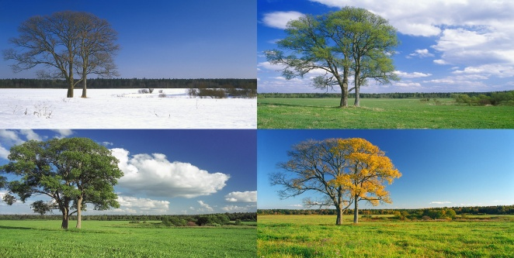  -Как вы думаете, что вы видите на иллюстрации? ( времена года)  -Сколько в году времен года? (четыре времени года)  -Назовите (Билингвальный компонент)  Осень- Куз-Autumn,  Зима – Кыс- winter  Весна-коктем-spraing  Лето- жаз-sammer  - Чем отличается зима от лета?(зимой холодно все замерзшее, а летом жарко все растет, летают насекомые, купаются)  -Получится ли у животных зимой жить так же, как и летом?  (нет)  Почему животные зимой не могут жить так же как летом?( нет травы, насекомых, холодно) | Оценивание:  У-у | Иллюстрация «Времена года»  Диалог
Середина урока | 4)Озвучивание темы урока:  «Как влияют времена года на животных».  А вот о каких животных мы сегодня будем говорить вы узнаете отгадав загадки которые приготовил для вас Колобок  Приём «Загадки»  -Рассмотрите животных на картинках (дети называют дикие животные ).  Травоядные: заяц (траву, кору деревьев),белка(орехи, грибы), лось(трава, кора деревьев, ветки, сено),ёж (ягодами, веточками листиками).  - Хищники: медведь (мед, ягоды, рыбу), волк (зайцев, овец, телят), лиса (кур, гусей, зайцев, мышей).  Карточка: Соотнесите животное с его пищей.  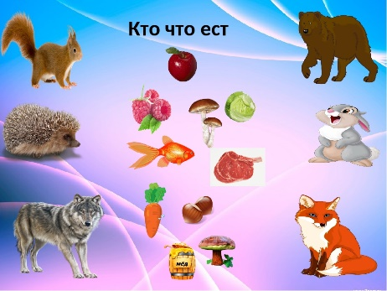  Проверяем работы  Ребята какой вывод можно сделать? Животные могут быть -(травоядными и хищниками)  Ребята вы так понравились Зайчику что он хочет рассказать нам и о себе.  Опыт: «Почему зайцы меняют цвет шерсти»  Объясняю, почему заяц меняет цвет своей шерсти в зависимости от времени года?  Проводим опыт  Вывод(с изменением времени года животные меняют шерсть для защиты и укрытия от врагов)  Каких животных вы ещё знаете, что они меняют цвет шерсти?  Физминутка «Зайчик»  (дети выполняют физминутку)  Ребята пока мы с вами делали зарядку наш непоседливый Колобок опять покатился по лесу без нас И на пути своем встретил…. Кого  Кто мне скажет?(медведя)  Медведь ему и говорит Колобок колобок я тебя съем а Колобок ему не ешь меня я тебя с хорошими ребятами познакомлю я зайчика с ними познакомил и тебя познакомлю.  И пришел Медведь к нам с Колобком  Ребята посмотрите Медведь принес с собой какой-то знак, Что это за знак? ( вопросительный)  Как вы думаете кого из диких животных можно  встретить в лесу зимой?(называют животных)  Ребята с наступлением осени есть животные которые 1Запасают корм на зиму-фото  Белки прячут в дуплах и укромных местах жёлуди, орехи, грибы. Бобры заготавливают много веток уносят их под воду и складывают в кучу около своего жилья. Мыши запасают в норках желуди, орехи, зёрна.  2 Животные впадающие в спячку -фото  Животные медведь енот ёж летом и осенью много питаются накапливают подкожный жир, и зима им не страшна-жир греет и кормит их всю зиму такие животные впадают в спячку в своих норах и берлогах которые они готовят осенью. Ведь зимой для них нет пищи в лесу  3 Не делают запасы и не впадают в спячку-фото  Они зимой добывают пищу. Заяц питается веточками, корой деревьев, Волки объединяются в стаи и охотятся на зайцев, овец. У лисы обостряется чувство обоняния она чувствует мышей и слышит их даже под коркой снега охотится на их норки.  -Для кого из диких животных зимой нет пищи? (для медведя, ежа, енота)  -какие животные ищут пищу зимой? (волки, лоси, лисы, зайцы)  -Все ли животные готовятся одинаково? (нет все животные готовятся к зиме по разному)  -Какой вывод можно сделать?  (приходят к выводу, что животные готовятся к зиме по-разному: делают запасы, впадают в спячку, добывают пищу).  Игра на доске «Найди кто в каком домике живёт».  Ну вот ребята мы и нашли ответ на Мишкин вопрос.  Но наше путешествие продолжается и тем временем Колобок повстречал в лесу….  Кого? (серого волка)  Серый волк Колобок колобок я тебя съем а Колобок ему не ешь меня я тебя с хорошими ребятами познакомлю. Я зайца и медведя уже с ними познакомил.  Ребята посмотрите серый волк пришел к нам.  Ребята кого он держит в руках? (птицу)  Пришла пора нам о птицах узнать. | Критерии:  Соотносят животных с пищей  Критерии:  -называют, как животные готовятся к зиме.  -Перечисляют, для кого из животных нет пищи.  Оценивание  У-у | Менее успешные учащиеся используют источники, а более могут ответить без источник.  Источник  Диалоговая поддержка.  Более успешные учащиеся делают выводы «что животные готовятся к зиме по- разному: делают запасы, впадают в спячку, добывают пищу и рассказывают, как животные приспосабливаются к зиме.
 | Прием «Видео ролик»  Каких перелетных птиц вы запомнили?  -Куда улетают птицы осенью?  -Чего не хватает им зимой?  -какой вывод можно сделать? (что перелетные птицы в поисках тепла и корма осенью улетают в теплые края, то есть мигрируют)  Ребята посмотрите кто прибежал к нам на урок? Хитрая лисичка. Почуяла колобка не отдадим мы ей колобка. Ребята я торопилась к вам. Вы такие добрые я тоже исправилась и колобка больше не съем. Ведь все должны быть дружными! Добрыми и честными! | Критерии:  - учащиеся делают выводы, что перелетные птицы в поисках тепла и корма улетают теплые края. | Источник:  Диалоговая поддержка  Для менее успешных
 | 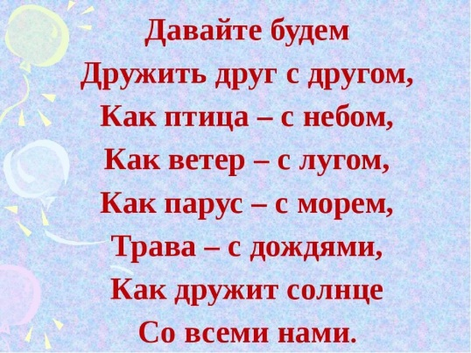 |  | .
Конец урока | Рефлексия.  -О чем мы говорили с вами на уроке?  -Какой можно сделать вывод?  -Как влияет время года на животных? |  | Лестница знаний

